Краткосрочный план урока по математике №156

Школа: ГУ «Средняя школа №33 Целиноградского района»
Дата: |  |  | Учитель: Блажко Т.П.
Класс: 5 класс. |  |  | Количество присутствующих: отсутствующих:
Тема урока: |  |  | «Способы представления статистических данных»
Цели обучения, которые достигаются на данном уроке (ссылка на учебную программу):
5.4.3.3 извлекать статистическую информацию, представленную в виде таблиц или диаграмм;
Цели урока: |  | Познакомятся с понятием диграмма, с видами диаграмм, научатся их строить  Развивать интерес к математике, логическое мышление и математическую грамотность речи через ключевые направления исследования PISA читательской, математической и естественнонаучной грамотности
Критерии успеха |  | Учащиеся знают понятие диаграмма, ее виды, умеют строить диаграммы;  уметь объективно оценивать свои достижения и достижение одноклассников
Языковые цели |  | Лексика и терминология, специфичная для предмета:  Диаграмма, круговая, линейная, столбчатая диграммы.
Привитие  ценностей |  | Умение работать в группе, ответственность, аккуратность, открытость, сотрудничество, академическая честность
Межпредметные связи |  | Геометрия, черчение
Предварительные  знания |  | Понятие геометрических фигур: треугольник, прямоугольник, квадрат, умение находить их периметр.
Ход урока
Этапы урока | Запланированная деятельность на уроке |  |  |  |  | Ресурсы
Начало урока  1-3 мин | - Организационный момент  Эпиграф к уроку:« Есть три пути познания: размышления - самый благородный; подражания – самый легкий; опыта – самый горький»  Приветствие учащихся, проверка их готовности к уроку. Обсуждение эпиграфа.  У каждого из вас на столах лежат карточки самооценивания. Подпишите их. В течение урока мы с вами будем выполнять различные задания. По окончании решения каждой задачи, вы должны оценить свою работу:  "+" - справился с задачей без затруднений,  "±" - справился с задачей, но возникали сложности,  "-" - не справился с задачей  Актуализация опорных знаний  1. Что используют для наглядного сравнения величин?  2. Какие виды диаграмм вы знаете?  3. Приведите примеры использования диаграмм |  |  |  |  | Презентация
4-20 минут | Работа в группах  использовав прием «Карусель», оценить работу другой группы  Применить метод « Измерение температуры»  Данный метод используется для выявления того, насколько ученики правильно выполняют задание. Для этого деятельность учащихся останавливается, и учитель задает вопрос: «Что мы делаем?» Ответив на этот вопрос, учащиеся предоставляют информацию об уровне понимания сути задания или процесса его выполнения. В некоторых случаях (при работе в парах и в группах) учитель просит одну пару или группу учащихся продемонстрировать процесс выполнения задания. Другие пары или группы наблюдают, что от них требуется сделать.  Приближается 9 мая! Чем связан этот день? 9мая – День Победы! Решим следующие задачи  Группам раздаются задания.  1. Известный просовод Шыганак Берсиев в 1940 году собрал урожай с каждого гектара по 125 ц проса, в 1941 году по 85 ц, а в 1942 году получил по 85 ц проса. Постройте столбчатую диаграмму, приняв 10 ц за 0,5 см.  2. В виду блокады города с 20 ноября властями Ленинград был введен норматив по отпуску продуктов питания. Размер продовольственного пайка |  |  |  |  | приложение
составлял (хлеб – грамм/сутки): рабочим – 250; служащим, инвалидам и детям до 12 лет – 125; личному составу военизированной охраны, пожарных команд, истребительных отрядов, ремесленных училищ и школ – 300; войскам первой линии – 500. Постройте линейную диаграмму.
3. Общая численность казахстанцев, участников Великой Отечественной Войны 1 млн.200 тыс. Известно, что погибло 410 тыс казахстанцев. Оп
Взаимооценивание применить
Выберите 1 фразу для соседа по парте:
- Ты молодец.
- Я доволен твоей работой на уроке.
- Ты мог бы поработать лучше.
ределите процент выживших и постройте круговую диаграмму
Критерии успеха | Выбирают одну задачу  Предлагают свои решения, высказывают мнения по содержанию и предложения по решению задачи
21-22 мин | Физминутка  Быстро встали, улыбнулись,  Выше-выше подтянулись.  Ну-ка плечи распрямите,  Поднимите, опустите.  Вправо, влево повернитесь,  Рук коленями коснитесь.  Сели, встали, сели, встали,  И на месте побежали.  Учится с тобою молодёжь  Развивать и волю, и смекалку
23-37 мин | Индивидуальная работа  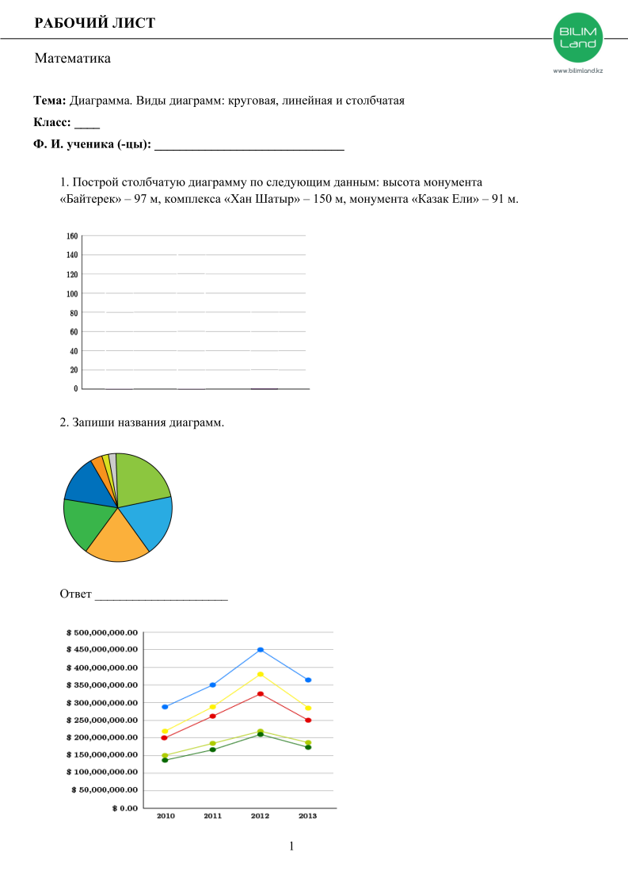  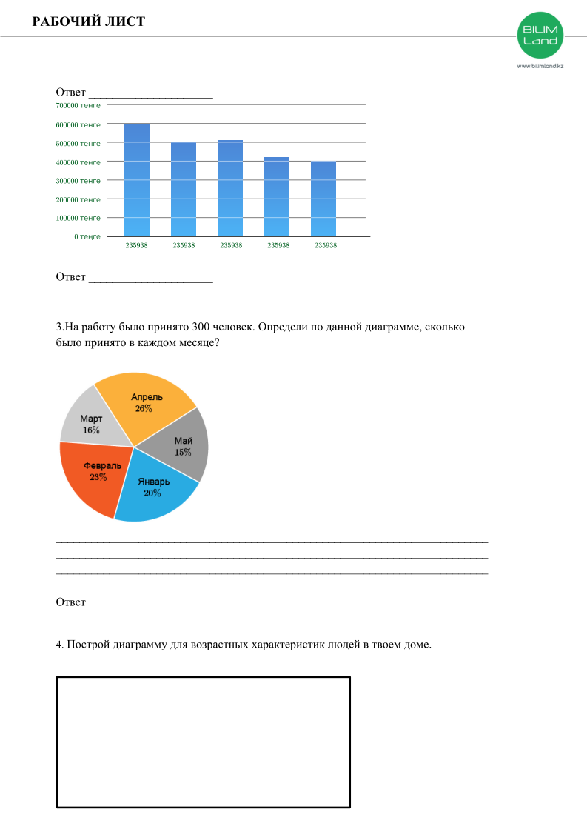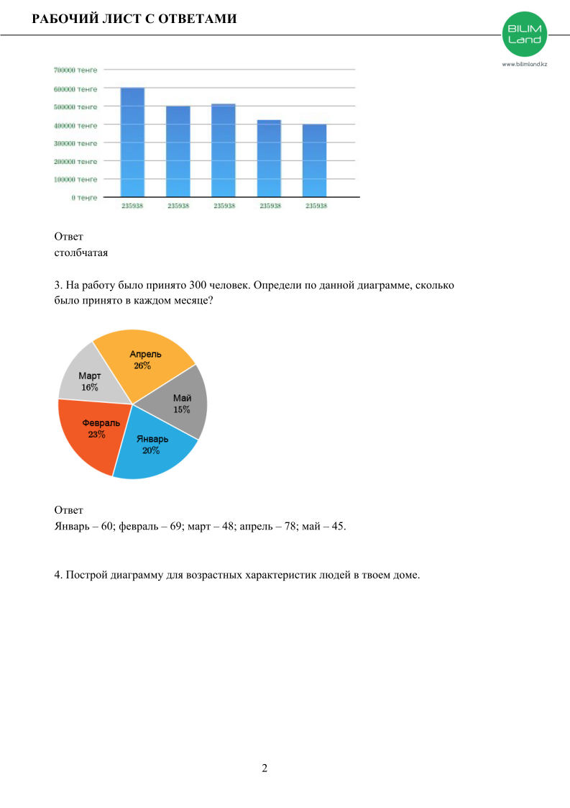  «Бросание мяча» Учитель задает вопрос, бросая мяч. Ученик, поймавший мяч, отвечает на вопрос и задает свой вопрос. Если ученик не может ответить на вопрос, он передает мяч другому ученику. Этот метод помогает в оценивании теоретических вопросов, достижении языковых целей.  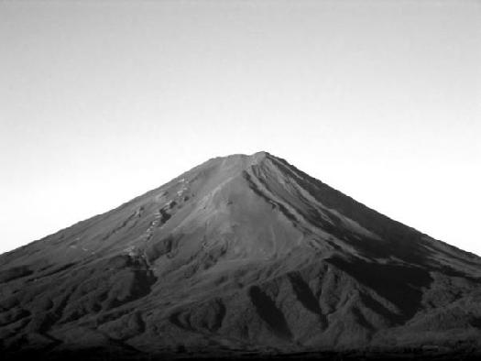  3) ПОДЪЕМ НА ГОРУ ФУДЗИ  Гора Фудзи – знаменитый бездействующий вулкан в Японии.  Вопрос 1: ПОДЪЕМ НА ГОРУ ФУДЗИ  Гора Фудзи ежегодно открыта для подъема людей только с 1 июля по 27 августа включительно. В течение этого времени на гору Фудзи поднимаются около 200 000 людей.  Сколько примерно в среднем людей поднимаются на гору Фудзи каждый день?  340  710  3400  7100  7400  ПОДЪЕМ НА ГОРУ ФУДЗИ: ОЦЕНКА ОТВЕТА НА ВОПРОС 1 ЦЕЛЬ ВОПРОСА:  Описание: Определить среднее ежедневное количество людей с учетом общего количества и приведенного периода.  Область математического содержания: Количество  Контекст: Общественный  Познавательная деятельность: Формулировать  Ответ принимается полностью  Код 1: C. 3400  Ответ не принимается  Код 0: Другие ответы.  Код 9: Ответ отсутствует.  «Обмен мнениями» (Showdown). Для каждой группы готовится по 5 вопросов по теме. Каждый вопрос записывают на одной стороне стикера, на обратной стороне записывают ответ на вопрос и обмениваются стикерами со следующей группой. Руководитель группы читает вопросы, члены группы готовят и записывают ответы на вопросы. По знаку лидера все открывают свои ответы и обсудив ответы, сравнивают с правильным ответом.  Критерии оценивания:  пример решен верно 1 балл,  верно решеное задание наиболее удобным способом – 2 балла,  оставлено  верно построенная диаграмма – 2 балла  молодец –12 баллов  хорошо-9-11  старайся -5-8 |  |  |  |  | учебник
38-40 мин. | Домашнее задание: №913  Рефлексия : Прием -Оцените свою работу на уроке  Я доволен собой, у меня все получилось.  У меня не все получилось, нужно повторить.  Многое не получилось, нужно повторить.  - Понравился ли вам урок?  - Что было трудным для вас?  - Что вам больше понравилось? |  |  |  |  | учебник
Дифференциация, – каким образом Вы планируете больше поддержки? |  |  |  | Оценивание – как Вы планируете проверить уровень усвоения материала учащимися? | Здоровье и соблюдение техники безопасности.
Более способные ученики работают с менее способными, выполняют роль консультанта. |  |  |  | Наблюдение за работой при выполнение практической работы, выполнение индивидуальной работы и работы в группе, взаимооценивание. | соблюдение гигиенических требований, благоприятный эмоциональный настрой

